**Пятница 17.04.2020 г.**

Предлагаю Вам провести с ребёнком беседу на тему: «Надо, надо умываться по утрам и вечерам…».

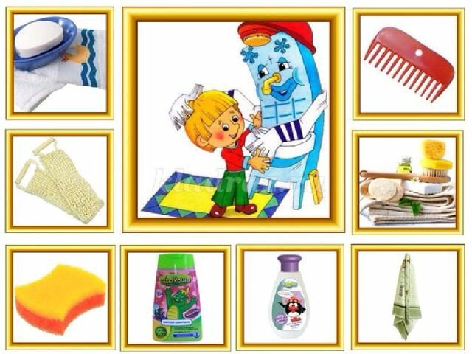

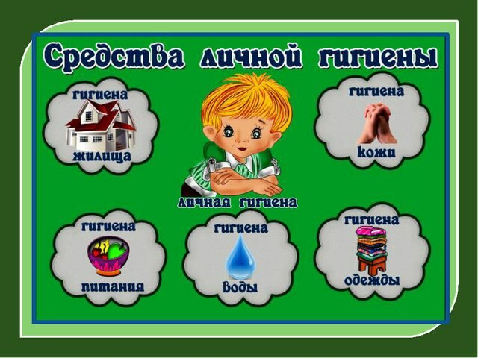

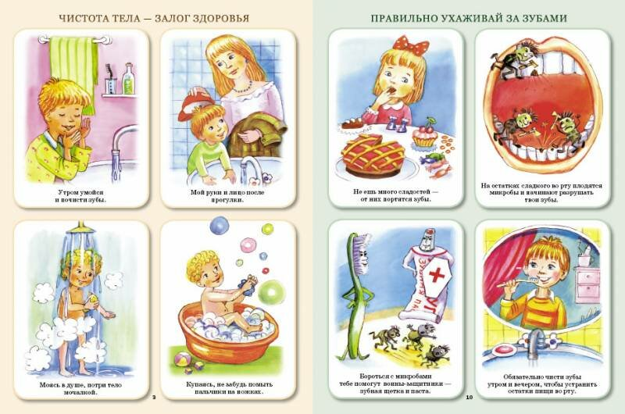

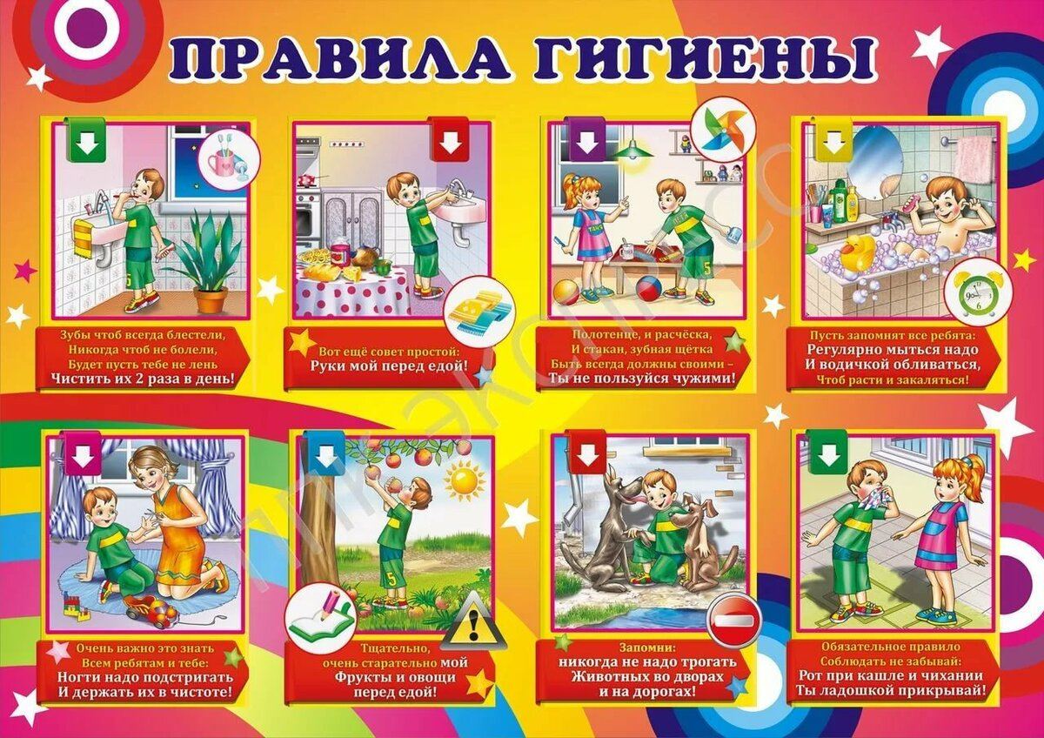

**1.Рисование красками.**

Тема: «Одуванчик».

Придумано кем-то мудро и просто  
При встрече здороваться: «Доброе утро!»  
Доброе утро солнцу и птицам  
Доброе утро улыбчивым лицам!  
- Ребята, какое сейчас время года? (весна)  
- Правильно. Весной солнце пригревает, птички поют, первые цветы распускаются.  
- *Отгадайте загадку, какой цветок распускается весной:*  
Горел в траве росистой  
Фонарик золотистый.  
Потом померк, потух  
И превратился в пух? (Одуванчик)  
- Правильно, одуванчик весенний цветок, он один из первых появляется весной, будто маленькое желтое солнышко в молодой зеленой траве.  
Носит одуванчик

Желтый сарафанчик.  
Подрастет, нарядится  
В беленькое платьице,  
Легкое, воздушное  
Ветерку послушное.

Давайте представим, что мы - маленькие одуванчики.(дети приседают на корточки)  
Теплые солнечные лучи согрели землю и маленькие цветочки начинают расти. Наши листики подросли (руки вверх),стебель стал крепким (руки вниз, стоим прямо),мы тянемся к солнышку (руки вверх). Вот на стебле появился маленький бутон (ладошки вместе).Он растет, набухает и распускает свои лепестки (ладошки в стороны).  
Рассмотрим цветок на картинке.

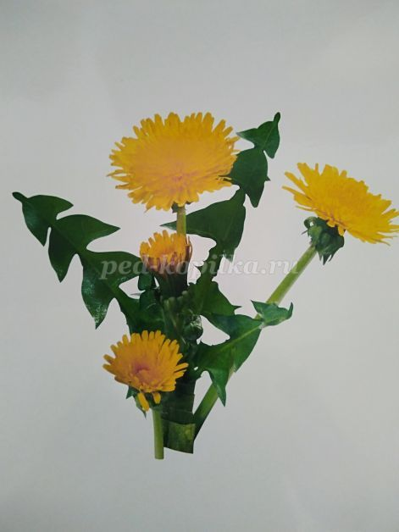

- Как называется этот цветок?  
- Из чего состоит цветок? (стебель, листья, корешки, цветок)  
- Какого цвета его листья и стебель? (зеленого)  
- А цветок? (желтого)

- Ребята, Пчелка узнала, что у нас вырос одуванчик и ей захотелось нектара попробовать, она к нам и прилетела. Насекомые любят цветочный нектар. Но Пчелка не одна, а со своими друзьями – пчелками. Ребята, пчелок много, а цветок один. Где нам взять много цветов?  
- Нарисовать.  
- Правильно, давайте нарисуем одуванчики.

**2.Физическое развитие.**

Игровые упражнения.

1.Прыжки через шнуры.

2.Прокатывание мяча в ворота.

3.Проползание между кеглями.

4.Ползание по доске.

5. Ходьба по скамейке.

6.Подвижные игры:

**«Мы топаем ногами».**

Играющие становятся в круг на таком расстоянии, чтобы не мешать друг другу. Воспитатель медленно читает стихотворение, дети действуют, согласно его содержанию.

«Мы топаем ногами,

Мы хлопаем руками,

Киваем головами.

Мы руки поднимаем,

Мы руки опускаем,

Мы руки подаем».

Дети соединяют руки, образуя круг.

«И бегаем кругом,

И бегаем кругом».

Все бегут, воспитатель говорит: «Стой!» Малыши останавливаются. Игра повторяется.

**«Кролики и сторож».**

На одной стороне площадки ставятся дуги (или обручи). На противоположной стороне ставится стул дом сторожа, на стуле сидит воспитатель. Между домом и клетками кроликов — луг. 4—5 детей становятся в кружки. «Кролики сидят в клетках»,— говорит воспитатель, малыши присаживаются на корточки. Сторож подходит к клеткам и выпускает кроликов: «Погуляйте, поешьте травки». Кролики пролезают в обруч (под дугу), бегают, прыгают. «Бегите в клетки»,— говорит сторож. Кролики убегают, каждый возвращается в свою клетку, снова пролезая в обруч (дугу). Затем сторож вновь выпускает кроликов, и игра повторяется.

**«Найди свой цвет».**

У детей в руках платочки трех цветов (зеленые, желтые, красные). В трех углах комнаты цветные флажки на подставках. По сигналу «идите гулять» дети расходятся по площадке, по сигналу «найди свой цвет» бегут к флажку соответствующего цвета.